
SDB-Moçambique

Janeiro 2008 - N.º 95
Visitadoria Maria Auxiliadora
____________________________________________________________________________________
02.01.2008

Editorial
Estamos a iniciar um novo ano, certamente carregado de esperanças, de sonhos e projectos, em grande parte contidos na Programação para 2008, já apresentada. Desejo para todos que o Menino-Deus abençoe os esforços de cada irmão e de cada comunidade para fazer crescer o seu Reino, no contexto de cada obra em que trabalhamos.
O grande acontecimento deste ano será, certamente, o CG26, que a nível da congregação será o centro das atenções e dará um novo impulso na redescoberta de D. Bosco e do seu carisma, iluminando e dando novo impulso à nossa acção pastoral e educativa.
O Lema do Reitor Maior: Eduquemos com o coração de D. Bosco, em sintonia com o CG26, iluminará também a nossa caminhada ao longo deste ano e será uma oportunidade para o aprofundamento do Sistema Preventivo de D. Bosco juntamente com os nossos colaboradores da acção educativa e pastoral.
A concretização do PEP de cada obra, envolvendo no processo a comunidade e os colaboradores, é uma óptima ocasião para formar, concretizar e programar a experiência de viver e educar segundo o Sistema Preventivo.
Não deveremos deixar adormecer o grande desafio da pastoral vocacional. Foram distribuídos o Projecto Vocacional e materiais para o acompanhamento pessoal dos jovens. Trata-se de chegar a cada jovem, fazer a proposta, conhecer a família, levá-lo a fazer experiência do empenho em favor dos outros e colocá-lo, progressivamente, em contacto com a realidade da experiência comunitária salesiana. Tal como D. Bosco, que em tempos de crise conseguiu numerosas vocações para a congregação e para a Igreja, deveremos ser ousados para chegarmos a ter um número de noviços mais consistente e constante. O aspirantado tem ainda muitos lugares vazios!
Dando graças a Deus e aos irmãos pelo ano que passou, desejo para cada um, com a protecção da Viregem Maria, o cativante entusiasmo e ardor apostólico de D. Bosco.
P. Manuel Leal
Provincial
Assembléia Anual de Irmãos
A Visitadoria Maria Auxiliadora, de Moçambique, recebeu o Reitor-Mor em Outubro de 2007. O P. Pascual Chávez disse que “a Congregação tem aqui um grande futuro”.
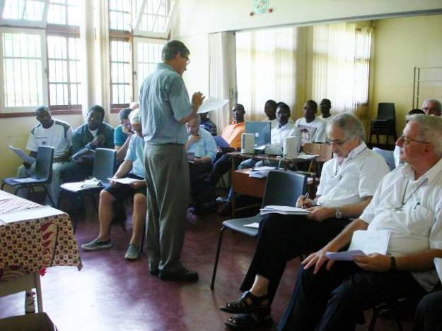
No dia 14 de Dezembro, os salesianos realizaram a Assembléia Anual de Irmãos, também com a participação de 10 noviços como sinal de esperança.
Iniciou-se com um comentário audio-visual sobre o Lema do Reitor-Mor para 2008: “Eduquemos com o coração de Dom Bosco”.
Prosseguiu com a programação e o estudo de vários documentos como: Itinerário de Discernimento Vocacional, Projecto Voca-cional, Voluntariado e Missão, Projecto de Vida Apostólica dos Salesianos Cooperadores. Fizeram a apresentação de documentos: P. Leal, P. Bambo, P. Tallon, P. Américo, P. Francisco, P. Paco, e outros apresentaram intervenções úteis.
O encontro encerrou com a Eucaristia, presidida pelo Provincial P. Manuel Leal Gomes, que se congratulou com os Irmãos, e animou-os no carisma de S. João Bosco, para a salvação dos jovens tão numerosos nesta Região.
P. Francisco Lourenço

Campo de formação para Animadores
Nos dias 8 a 12 de Dezembro, a vila de Bilene acolheu uns 60 jovens animadores, numa acção que foi um verdadeiro Campo de formação e de vivência de clima de família. Caracterizou-se por um trabalho intenso, na analise do Manual de Itinerários de Educação para a fé, a partilha do TPC sobre a realidade dos grupos de fé, e o estudo de alguns documentos pastorais dos SDB e FMA.
A Eucaristia diária ajudou os animadores na sua aproximação com Cristo e à tarde, o terço ou adoração.
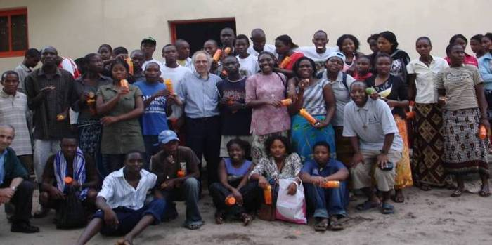
A logística foi excelente, pois tivemos à nossa disposição, 3 cozinheiras, a Casa das Salesianas para o repouso e as refeições e a casa dos Salesianos para as acções de formação.
No Domingo, dia 9 de Dezembro, tivemos a agradável visita do P. Manuel Leal e P. António Gonçalves. O Provincial animou o grupo no empenhamento da sua missão e a relizarem nestes dias um projecto de vida concreto.
Os participantes mostraram a sua alegria com estas e outras expressões: Foram 5 dias bem vividos que nos animaram para a missão juvenil (Amélia); o que fizemos vai trazer novo impulso no trabalho com os grupos (Dionísia); Foi uma maravilha (Francisca); Abriu-nos a visão da realidade juvenil (Pedro); Ficámos embalados no estudo das propostas (Adérito); Foi lindo trabalhar com salesianos e salesianas (Zaida). Animaram este grupo os salesianos P. Bambo e Ir. Elísio; e as salesianas Ir. Ivone Zandamela, Bendita e Emília.
P. Joaquim Bambo
Associação dos Antigos Alunos
O dia 8 de Dezembro 2007 ficará na história dos Antigos Alunos como o dia em que foi eleita a primeira Direcção da Associação dos Antigos Alunos Salesianos de Moçambique.
Reunidos vários elementos na Missão de S. José de Lhanguene, o Delegado para a Família Salesiana, P. António Tallon, passou algumas fotografias do tempo do Colégio Mouzinho, da Namaacha. Seguiu-se a apresentação dos Estatutos e o enquadramento dos Antigos Alunos na Família Salesiana.
De seguida foi apresentada a lista para a Direcção que foi aprovada por unanimidade. Ficou presidente o sr. Júlio João da Conceição, Vice-Presidente o sr. Irão Martins e Secretário o sr. Manuel Person. Foi igualmente eleito o Conselho Fiscal.
A encerrar, o Provincial, P. Manuel Leal, recordou o papel dos Antigos Alunos e a coincidência deste acto com o dia 8 de Dezembro, dedicado à Imaculada Conceição de Nossa Senhora, em que Dom Bosco iniciou a sua obra com o jovem Bartolomeu Garelli.
Joaquim Gomes
Visita do Embaixador de Espanha
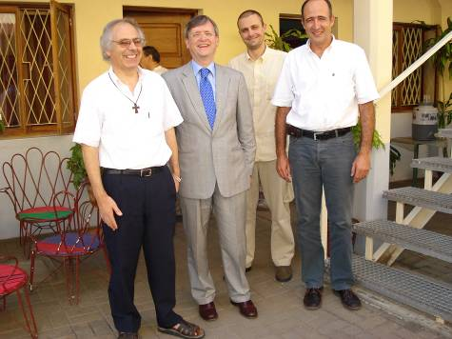
A obra salesiana de Moçambique deve muito à Cooperação Espanhola. A Província manifestar o seu reconhecimento na pessoa do Sr. Embaixador de Espanha, que aceitou visitar a Casa Dom Bosco no dia 13 de Dezembro 2007.
O encontro incluiu um almoço familiar, em que o Sr. Juan Manuel Molina falou amigavelmente com os Irmãos, sobre alguns dos nossos projectos e também com momentos de bom humor familiar.
Outro ponto de grande interesse foi a visita ao Instituto Superior Dom Bosco, destinado à formação de professores para a Educação do Ensino Técnico e Profissional. Trata-se de uma obra que o Reitor-Mor classificou de muito alcance no âmbito mundial da Congregação. Acompanharam o Sr. Embaixador nessa vista ao ISDB o Provincial, P. Manuel Leal; o Director do Instituto, P. José Angel, os acessores José Luís de la Fuente e Eusebio Mora.
AG

Despedida de Eusébio Mora

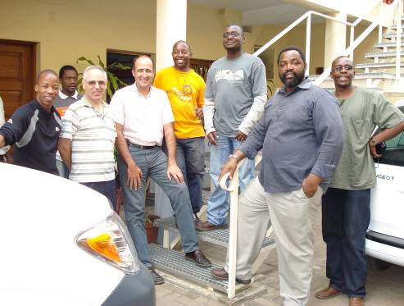
A Sede da Província prestou homenagem ao Sr. Eusébio Mora, colaborador no âmbito da Cooperação Espanhola. No almoço familiar, no dia 19 de Dezembro 2007, o Provincial, P. Manuel Leal agradeceu-lhe pela valiosa ajuda ao desenvolvimento da obra salesiana. Disse: “Nesta evolução progresisva o Eusébio teve papel preponderante. A sua orientação e experiência, com os seus conhecimentos de formação profissional, o seu trabalho na área de projectos deram uma mais valia reconhecida.
O Eusébio, com a sua Esposa e os três filhinhos, mostrou-se feliz pelo trabalho realizado nestes seis anos, e expressou a sua amizade aos salesianos.
Namaacha
Novena do Natal. As actividades académicas encerraram por volta da Imaculada Conceição. Mas os noviços não ficaram parados. Daí a pouco viveram a tradicional Novena de preparação para o Natal, com novidade para eles, pois nos anos anteriores passavam este tempo com a família.
Nestas férias, os noviços prestam-se com alegria para trabalhos manuais e de construção.
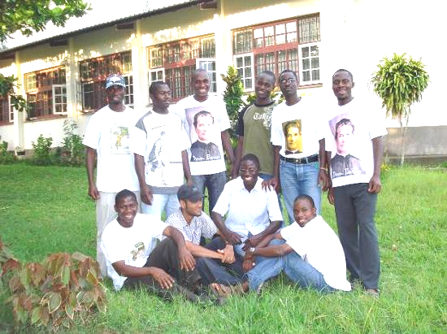
Colaboração na catequese. Com um número mais elevado de noviços neste ano e prevendo-se o mesmo para os próximos anos, a Comunidade salesiana atendeu aos apelos do então pároco da Namaacha, P. Edgard (do Instituto Marianhil); demos início em Novembro de 2006 à presença e actuação junto da população do Bairro Germantine, distante do Noviciado 7 quilómetros, animando as catequeses, das 08.30 às 10.00, quando se celebra a missa dominical.
Bênção das famílias. Estamos também a realizar uma acção interessante. Consiste em passarmos pelas casas, dando a bênção a cada família: isto aos sábados de tarde e domingos de manhã. Esta acção, pedida pelas pessoas, parece-nos muito útil para o espírito cristão e para a defesa dessa institução tão querida da Igreja, que é a família.
Comunidade de Cristo Rei. Numa feliz coincidência, no Domingo da Solenidade de Cristo Rei, fizemos uma reunião de programação da Comunidade Cristã de Germantine para 2008, e foi escolhido o nome de CRISTO REI para essa Comunidade. Uma emoção para os mais de 20 representantes nesse encontro.
No próximo número vamos referir-nos à construção da capela desta Comunidade cristã.
P. Piccoli
Curso de Ecónomos e Pessoal Administrativo
Realizou-se de 11 a 13 de Dezembro, na Casa Dom Bosco. Objectivo: capacitar os formandos no uso do Programa de Contabilidade Primavera e na classificaão de documentos comerciais. Interpretação dos balanços, balancetes e demostração de resultados. O curso foi ministrado por João Bahule, supervisor de contabilidade. Participaram: P. Tomás (Moatize); P. Donatien (Matola); Faftine (auxiliar administrativa de Inharrime); Elisabete (Matundo).
João Bahule
Nelito, Eduardo, António
Regressámos a Moçambique no dia 14 de Dezembro. Deixámos o Centro de Estudos Superiores de Dom Bosco, Luanda, aberto a leigos e religiosos. Ali vivemos experiências académicas em bom ambiente de comunicação. Prestámos colaboração pastoral nos fins-de-semana: oratório, desporto, formação. Agora, um campo novo – o tirocínio -. Estamos agora em expectativa: queremos traduzir na prática o que aprendemos antes.
Nelito

Voluntário
O Eng.º Ricardo Cuenca chegou a Moçambique em Abril de 2007.Trabalhou em Matundo. Regressou a Espanha no dia 17 de Dezembro. Impressões:
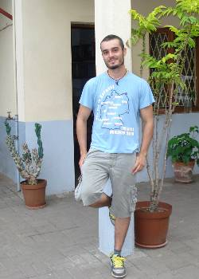
Senti-me quase só, como voluntário, porque tinha um colega em Moatize, mas o trabalho não dava para frequentes visitas.
Quais as principais actividades? Organização do desporto: fiz de treinador da equipa de futebol dos alunos da 3.ª, 4.ª e 5.ª classe. Pareceu-me que esses jovens sentiram alegria nessa competição.
Iniciámos uma sala polivalente, útil para a obra salesiana em Matundo.
Gostei de trabalhar com os jovens, ficando afeiçoado a eles. E dificuldades? Também: ao começar os alicerces, deparamo-nos com muita pedra. Foram precisas seis semanas para abrir os alicerces. A minha reflexão neste momento da partida? “O que é bonito também é difícil. Superando, ficamos com uma recordação feliz mais completa”.
Ricardo Rodriguez Cuenca
Associação Salesianos D. Bosco – Moçambique
Os Salesianos requereram o reconhecimento por parte do Estado, da Associação Salesiana D. Bosco. No dia 14 Dezembro de 2007 a Ministra da Justiça, Esperança Machavela, assinou o respectivo Despacho, com o qual fica “reconhecida como pessoa jurídica a Associação Salesianos D. Bosco – Moçambique”. O despacho foi lido na Comunidade da Casa Dom Bosco com regozijo.

Natal

Os salesianos da Matola, da Moamba e da Casa Dom Bosco viveram o Natal na Comunidade de S. José de Lhanguene. O Director, P. António Tallon, deu as boas vindas à entrada. Nos brindes não faltaram poemas e canções, que o diga o P. Francisco Lourenço com a célebre poesia de “O sonho”.
Nos dias de 20 a 27 de Dezembro, em sinal de comunhão fraterna, o P. Leal e o P. Bambo passaram por Inharrime e seguiram para Matundo e Moatize. Aqui reunira-se as duas comunidades e a das FMA, em Natal de família.

Notícias das comunidades
Um orbrigado natalício e de ano novo aos Irmãos que enviam notícias para o SDB Moçambique, contribuindo para a nossa comunhão fraterna.
provincial@salesianos.org.mz ou secretariaprovincial@salesianos.org.mz

Calendário do mês de Janeiro  07 – Visita do Ecónomo a Moatize  08 – Visita do Ecónomo a Matundo  10 – Curatorium: Lubumbashi  13 – Estágio vocacional – Matola (13-17)  14 – Retiro Mensal  16 – Conselho Provincial  18 – 1.º encontro do Conselho Juvenil do  MJS  21 – Visita do Ecónomo a Inharrime  25 – Reunião da comissão missionária  31 – S. João Bosco – Profissões religiosas  * * * * * * * * * * * * * * * * * * ** * * * | FELIZ ANIVERSÁRIO  Desculpa: Por lapso, não assi-  nalámos no número anterior:  Dezembro  25 - P. José Angel  ** *** *** *** **  Janeiro 2008  01 – S. Tito Sumbane  15 – S. Dionísio Massinga    25 – P. Lucas Escova    26 – P. Francisco Bravo  Fevereiro  02 – P. Donatien 23 – P. Américo  19 – P. Leal 24 – P. Tito

Anedota: - Empresta-me 100 meticais
- Só tenho 50
- Empresta-me 50 e ficas a dever-me outros cinquenta.

